浙江省杭州市2025-2026学年高三上学期教学质量检测数学试题
学校:___________姓名：___________班级：___________考号：___________

一、单选题
1．已知$$\text{i}$$为虚数单位，则$$\frac{2+\text{i}}{\text{i}}=$$（ ）
A．$$1+2\text{i}$$ B．$$1−2\text{i}$$
C．$$2−\text{i}$$ D．$$−1+2\text{i}$$
【答案】B
【难度】0.94
【知识点】复数的除法运算
【分析】根据复数的除法运算即可得到答案.
【详解】$$\frac{2+\text{i}}{\text{i}}=\frac{\text{i}\left(2+\text{i}\right)}{{\text{i}}^{2}}=1−2\text{i}$$.
故选：B.
2．设集合$$M=\left\{1,2\right\},N=\left\{x∈N^{\text{*}}|\frac{6}{x}∈N^{\text{*}} \right\}$$，则$$M∩N=$$（ ）
A．$$\left\{1\right\}$$ B．$$\left\{1,2\right\}$$ C．$$\left\{2,3\right\}$$ D．$$\left\{1,2,3\right\}$$
【答案】B
【难度】0.94
【知识点】交集的概念及运算
【分析】求出集合$$N$$，再根据交集运算求解.
【详解】$$N=\left\{x∈N^{\text{*}}|\frac{6}{x}∈N^{\text{*}} \right\}=\left\{1,2,3,6\right\}$$，
因为$$M=\left\{1,2\right\}$$，所以$$M∩N=$$ $$\left\{1,2\right\}$$.
故选:B.
3．设向量$$\vec{a}=\left(2,x\right),\vec{b}=\left(2+x,2x\right)$$.若$$\vec{a}⋅\left(2\vec{a}−\vec{b}\right)=0$$，则$$x=$$（ ）
A．2 B．3 C．4 D．5
【答案】A
【难度】0.65
【知识点】数量积的坐标表示
【分析】由向量的坐标表示出$$\overset{→}{a}⋅\left(2\overset{→}{a}−\overset{→}{b}\right)=0$$，然后解方程即可.
【详解】$$2\vec{a}−\vec{b}=\left(2−x,0\right)$$，
∴$$\vec{a}⋅\left(2\vec{a}−\vec{b}\right)=4−2x+0=0$$，
解得$$x=2$$.
故选：A.
4．《算经十书》是中国古代数学典籍的合集.书中记载（用现代文表达）：今有牛､羊､猪各数头（各有至少1头），已知猪的数量多于羊，羊的数量多于牛，牛的数量的3倍多于猪､羊数量之和，则牛､羊､猪的总头数至少为（ ）
A．12 B．15 C．18 D．21
【答案】B
【难度】0.65
【知识点】利用不等式求值或取值范围
【分析】根据题意列出不等式组，解出即可.
【详解】设牛、羊、猪分别为$$x,y,z$$ 头，则根据题意有$$\{\begin{aligned}3x>y+z \\ y≥x+1 \\ z≥x+2 \\ x,y,z∈N^{∗}\end{aligned}$$，则$$x>3$$，
则$$x_{min}=4$$ ，则 $$\{\begin{aligned}12>y+z \\ y≥5 \\ z≥6\end{aligned}$$，则$${\left(x+y+z\right)}_{min}=4+5+6=15$$.
故选：B.
5．已知函数$$f\left(x\right)\left(x∈R\right)$$.若对于任意的等差数列$$\left\{a_{n}\right\}$$，总有$$\left\{f\left(a_{n}\right)\right\}$$是等差数列，则称函数$$f\left(x\right)$$具有“保等差性”.函数$$f\left(x\right)$$可能是（ ）
A．$$f\left(x\right)=2^{x}$$ B．$$f\left(x\right)=x^{2}$$
C．$$f\left(x\right)=\text{sin}x$$ D．$$f\left(x\right)=2x+1$$
【答案】D
【难度】0.65
【知识点】判断等差数列
【分析】利用等差数列的定义依次验证选项即可.
【详解】$$\left\{f\left(a_{n}\right)\right\}$$是等差数列，则需要满足$$2f\left(a_{n+1}\right)=f\left(a_{n}\right)+f\left(a_{n+2}\right)$$，
对于A，取等差数列$$a_{n}=n$$，则$$f\left(a_{n}\right)=2^{n}$$,$$f\left(a_{n+1}\right)=2^{n+1}$$，$$f\left(a_{n+2}\right)=2^{n+2}$$,则$$2f\left(a_{n+1}\right)≠f\left(a_{n}\right)+f\left(a_{n+2}\right)$$，故A不正确；
对于B，取等差数列$$a_{n}=n$$，则$$f\left(a_{n}\right)=n^{2}$$,$$f\left(a_{n+1}\right)={(n+1)}^{2}$$,$$f\left(a_{n+2}\right)={(n+2)}^{2}$$，则$$2f\left(a_{n+1}\right)≠f\left(a_{n}\right)+f\left(a_{n+2}\right)$$，故B不正确；
对于C，取等差数列$$a_{n}=n$$，则$$f\left(a_{n}\right)=sinn$$,$$f\left(a_{n+1}\right)=sin(n+1)$$,$$f\left(a_{n+2}\right)=sin(n+2)$$,则$$2f\left(a_{n+1}\right)≠f\left(a_{n}\right)+f\left(a_{n+2}\right)$$，故C不正确；
对于D,$$f(a_{n})=2a_{n}+1$$ $$f(a_{n+1})=2a_{n+1}+1$$,$$f(a_{n+2})=2a_{n+2}+1$$,
所以$$2f(a_{n+1})=4a_{n+1}+2$$，$$f(a_{n})+f(a_{n+2})=2a_{n}+2a_{n+2}+2$$，
由于$$\left\{a_{n}\right\}$$为等差数列，则$$2a_{n+1}=a_{n}+a_{n+2}$$，所以$$2f\left(a_{n+1}\right)=f\left(a_{n}\right)+f\left(a_{n+2}\right)$$，故D正确；
故选：D
6．设样本数据$$x_{1},x_{2},⋯,x_{2025}$$的平均数，中位数，众数和标准差分别为$$a,b,c,d$$.当$$\sum_{i=1}^{2025}{{\left(x_{i}−k\right)}^{2}}$$取得最小值时，$$k=$$（ ）
A．$$a$$ B．$$b$$ C．$$c$$ D．$$d$$
【答案】A
【难度】0.65
【知识点】计算几个数的平均数
【分析】令$$f\left(k\right)=\sum_{i=1}^{2025}{{\left(x_{i}−k\right)}^{2}}$$，将$$f\left(k\right)$$整理成二次函数的形式，然后根据二次函数的性质来求得正确答案.
【详解】令$$f\left(k\right)=\sum_{i=1}^{2025}{{\left(x_{i}−k\right)}^{2}}=2025k^{2}−2\sum_{i=1}^{2025}{x_{i}}k+\sum_{i=1}^{2025}{x_{i}^{2}}$$，
$$f\left(k\right)$$是一个开口向上的关于$$k$$的二次函数，故函数在对称轴处取得最小值，
即$$k=\frac{2\sum_{i=1}^{2025}{x_{i}}}{2×2025}=\frac{\sum_{i=1}^{2025}{x_{i}}}{2025}=\overline{x}=a$$.
故选：A.
7．若圆$$C$$经过$$A\left(1,1\right),B\left(2,−2\right)$$，圆心在直线$$x−y+1=0$$上，则圆$$C$$的面积为（ ）
A．$$16\text{π}$$ B．$$25\text{π}$$ C．$$36\text{π}$$ D．$$49\text{π}$$
【答案】B
【难度】0.65
【知识点】由圆心（或半径）求圆的方程
【分析】设圆的方程为：$${\left(x−a\right)}^{2}+{(y−b)}^{2}=r^{2}$$，结合条件列出方程组，求出半径即可求解.
【详解】设圆的方程为：$${\left(x−a\right)}^{2}+{(y−b)}^{2}=r^{2}$$，
所以$$\{\begin{aligned}{\left(1−a\right)}^{2}+{(1−b)}^{2}=r^{2} \\ {\left(2−a\right)}^{2}+{(−2−b)}^{2}=r^{2} \\ a−b+1=0\end{aligned}$$，解得：$$\{\begin{aligned}a=−3 \\ b=−2 \\ r=5\end{aligned}$$，
所以圆$$C$$的面积为$$\text{π}r^{2}=25\text{π}$$；
故选：B
8．设函数$$f\left(x\right)=x^{3}+3x^{2}+6x+5$$，若$$f\left(a\right)=15,f\left(b\right)=−13$$，则$$a+b=$$（ ）
A．2 B．1 C．-1 D．-2
【答案】D
【难度】0.65
【知识点】函数奇偶性的应用、由函数的单调区间求参数
【分析】由题可得$$\{\begin{aligned}{(a+1)}^{3}+3(a+1)=14 \\ {(b+1)}^{3}+3(b+1)=−14\end{aligned}$$，令$$g(t)=t^{3}+3t$$，得$$g(t)$$在$$\text{R}$$上为单调递增的奇函数，由于$$g(a+1)=14$$，$$g(b+1)=−14$$，利用对称性求解即可.
【详解】因为$$f\left(x\right)={\left(x+1\right)}^{3}+3\left(x+1\right)+1$$，所以$$\{\begin{aligned}{(a+1)}^{3}+3(a+1)+1=15 \\ {(b+1)}^{3}+3(b+1)+1=−13\end{aligned}$$，
即$$\{\begin{aligned}{(a+1)}^{3}+3(a+1)=14 \\ {(b+1)}^{3}+3(b+1)=−14\end{aligned}$$，
令$$g(t)=t^{3}+3t$$，$$g^{′}(t)=3t^{2}+3>0$$，所以$$g(t)$$在$$\text{R}$$上为单调递增的奇函数，
由于$$g(a+1)=14$$，$$g(b+1)=−14$$，
所以$$a+1+b+1=0$$，则$$a+b=−2$$，
故选：D．

二、多选题
9．在$${\left(2x+\frac{1}{x}\right)}^{5}$$的展开式中，（ ）
A．常数项为20
B．含$$x$$的项的系数为80
C．各项系数的和为32
D．各项系数中的最大值为80
【答案】BD
【难度】0.65
【知识点】求系数最大（小）的项
【分析】根据二项式展开式的通项特征即可求解AB，根据二项式系数的定义可求解C，求出展开式的通项公式为：$$T_{r+1}={\text{C}}_{5}^{r}2^{5−r}x^{5−2r}$$，利用$$\{\begin{aligned}{\text{C}}_{5}^{r}2^{5−r}≥{\text{C}}_{5}^{r−1}2^{6−r} \\ {\text{C}}_{5}^{r}2^{5−r}≥{\text{C}}_{5}^{r+1}2^{4−r}\end{aligned}$$求解即可判断D。
【详解】2x和$$\frac{1}{x}$$只有分得的次数相同才能得到常数项，5次方无法均分，因此没有常数项，故A不正确；
含x的项为$${\text{C}}_{5}^{2}{(2x)}^{3}{\left(\frac{1}{x}\right)}^{2}=80x$$，故x的系数是80，所以B正确；
各项系数的和是令$$x=1$$时得到，即$$3^{5}$$，故C错误．
$${\left(2x+\frac{1}{x}\right)}^{5}$$的展开式的通项公式为：$$T_{r+1}={\text{C}}_{5}^{r}{(2x)}^{5−r}{\left(x^{−1}\right)}^{r}={\text{C}}_{5}^{r}2^{5−r}x^{5−2r}$$，
设第$$r+1$$项的系数最大，系数为$${\text{C}}_{5}^{r}2^{5−r}$$，则$$\{\begin{aligned}{\text{C}}_{5}^{r}2^{5−r}≥{\text{C}}_{5}^{r−1}2^{6−r} \\ {\text{C}}_{5}^{r}2^{5−r}≥{\text{C}}_{5}^{r+1}2^{4−r}\end{aligned}$$，
解得：$$r=1$$或$$r=2$$，此时系数为$${\text{C}}_{5}^{1}2^{4}={\text{C}}_{5}^{2}2^{3}=80$$，故D正确；
故选：BD．
10．设函数$$f\left(x\right)=2\text{cos}x\left(\sqrt{3}\text{sin}x+\text{cos}x\right)$$，则（ ）
A．$$f\left(\frac{\text{π}}{3}\right)=2$$
B．$$f\left(x\right)$$的最小正周期是$$\text{π}$$
C．$$f\left(x\right)$$的值域是$$\left[−1,3\right]$$
D．$$f\left(x\right)$$在区间$$\left(\frac{\text{π}}{3},\frac{\text{π}}{2}\right)$$上单调递增
【答案】ABC
【难度】0.85
【知识点】求含sinx(型)函数的值域和最值、求正弦（型）函数的最小正周期、三角恒等变换的化简问题、求sinx型三角函数的单调性
【分析】利用三角恒等变换化简函数$$f\left(x\right)$$，由三角函数的性质逐个判断各个选项即可.
【详解】$$f\left(x\right)=2\text{cos}x\left(\sqrt{3}\text{sin}x+\text{cos}x\right)=2\sqrt{3}\text{cos}x\text{sin}x+2{\text{cos}}^{2}x−1+1$$，
$$=\sqrt{3}\text{sin2}x+\text{cos}2x+1=2\text{sin}\left(\text{2}x+\frac{\text{π}}{6}\right)+1$$，
∴$$f\left(\frac{\text{π}}{3}\right)=2\text{sin}\left(\frac{\text{2π}}{3}+\frac{\text{π}}{6}\right)+1=2\text{sin}\frac{\text{5π}}{6}+1=2$$，故A正确；
函数$$f\left(x\right)$$的最小正周期$$T=\frac{2\text{π}}{2}=\text{π}$$，故B正确；
因$$-1≤\text{sin}\left(\text{2}x+\frac{\text{π}}{6}\right)\text{≤1}$$，则函数$$f\left(x\right)$$的值域是$$\left[−1,3\right]$$，故C正确；
当$$x∈\left(\frac{\text{π}}{3},\frac{\text{π}}{2}\right)$$时，$$2x+\frac{\text{π}}{6}∈\left(\frac{\text{5π}}{6},\frac{\text{7π}}{6}\right)$$，此时函数$$y=\text{sin}\left(\text{2}x+\frac{\text{π}}{6}\right)$$单调递减，则函数$$f\left(x\right)$$也单调递减，故D错误.
故选：ABC.
11．已知函数$$y=f\left(n\right)\left(n∈N^{\text{*}}\right)$$的函数值等于$$n$$的正因数的个数.例如$$f\left(1\right)=1,f\left(4\right)=3$$.则下列选项正确的是（ ）
A．$$f\left(6\right)=4$$
B．$$f\left(2025\right)=20$$
C．$$\sum_{k=1}^{2025}{\frac{1}{f\left(6^{k}\right)}}<1$$
D．设$$b_{n}={\left(\sqrt{2}\right)}^{n}$$，则$$\sum_{k=1}^{2025}{\frac{{(−1)}^{f\left(k+1\right)}}{b_{2k−1}b_{2k}}}≤\frac{5\sqrt{2}}{16}$$
【答案】ACD
【难度】0.4
【知识点】求函数值、求等比数列前n项和、裂项相消法求和
【分析】运用$$y=f\left(n\right)\left(n∈N^{\text{*}}\right)$$的概念，结合质因数概念和裂项相消法计算判断即可.
【详解】对于A，6的正因数为$$1,2,3,6$$共4个，所以$$f\left(6\right)=4$$，故A正确；
对于B，$$2025=3^{4}×5^{2}$$，它的因数形如$$3^{i}×5^{j}$$，其中$$i∈\left\{0,1,2,3,4\right\},j∈\left\{0,1,2\right\}$$，
所以不同的因数有$$5×3=15$$个，即$$f\left(2025\right)=15$$，故B不正确.
对于C，因为$$6^{k}={\left(2×3\right)}^{k}=2^{k}×3^{k}$$，所以$$f\left(6^{k}\right)={\left(k+1\right)}^{2}$$，
所以$$S_{2025}=\sum_{k=1}^{2025}{\frac{1}{f\left(6^{k}\right)}}=\sum_{k=1}^{2025}{\frac{1}{{\left(k+1\right)}^{2}}}<\sum_{k=1}^{2025}{\frac{1}{k\left(k+1\right)}}=\sum_{k=1}^{2025}{\left(\frac{1}{k}−\frac{1}{k+1}\right)}$$
$$=\left(1−\frac{1}{2}\right)+\left(\frac{1}{2}−\frac{1}{3}\right)+⋯+\left(\frac{1}{2025}−\frac{1}{2026}\right)=1−\frac{1}{2026}<1$$，故C正确；
对于D，$$f\left(2\right)=2,f\left(3\right)=2,f\left(4\right)=3,f\left(5\right)=2$$，则
$$\sum_{k=1}^{2025}{\frac{{\left(−1\right)}^{f\left(k+1\right)}}{b_{2k−1}b_{2k}}}=\frac{1}{b_{1}b_{2}}+\frac{1}{b_{3}b_{4}}−\frac{1}{b_{5}b_{6}}+\left[\frac{1}{b_{7}b_{8}}+⋯+\frac{{\left(−1\right)}^{f(2026)}}{b_{4049}b_{4050}}\right]$$
$$=\frac{1}{2\sqrt{2}}+\frac{1}{2\sqrt{2}×4}−\frac{1}{b_{5}b_{6}}+\left[\frac{1}{b_{7}b_{8}}+⋯+\frac{{\left(−1\right)}^{f(2026)}}{b_{4049}b_{4050}}\right]$$
$$≤\frac{5\sqrt{2}}{16}−\frac{1}{b_{5}b_{6}}+\left(\frac{1}{b_{7}b_{8}}+⋯+\frac{1}{b_{4049}b_{4050}}\right)$$
$$=\frac{5\sqrt{2}}{16}−\frac{\sqrt{2}}{4^{3}}+\sqrt{2}⋅\frac{\frac{1}{4^{4}}\left[1−{\left(\frac{1}{4}\right)}^{2022}\right]}{1−\frac{1}{4}}=\frac{5\sqrt{2}}{16}−\left(\frac{\sqrt{2}}{96}+\frac{\sqrt{2}}{3×4^{2025}}\right)<\frac{5\sqrt{2}}{16}$$，故D正确.
故选：ACD.

三、填空题
12．已知随机变量$$X$$服从正态分布$$N\left(3,σ^{2}\right)$$.若$$P\left(X>4\right)=0.36$$，则$$P\left(2⩽X⩽4\right)$$= .
【答案】0.28
【难度】0.65
【知识点】指定区间的概率
【分析】根据正态分布的对称性求解即可
【详解】由题可得：$$P(2≤X≤4)=1-2P(X>4)=1-2×0.36=0.28$$;
故答案为：$$0.28$$
13．函数$$f\left(x\right)=\frac{f\left(2\right)}{4}x^{2}+\frac{f\left(1\right)}{x}−1$$在$$\left[\frac{1}{2},2\right]$$上的最小值为 .
【答案】2
【难度】0.65
【知识点】由导数求函数的最值（不含参）
【分析】由$$\{\begin{aligned}f\left(1\right)=\frac{f\left(2\right)}{4}+f\left(1\right)−1 \\ f\left(2\right)=\frac{f\left(2\right)}{4}×4+\frac{f\left(1\right)}{2}−1\end{aligned}$$，求出$$f\left(x\right)=x^{2}+\frac{2}{x}−1$$，结合导数研究函数$$f(x)$$在$$\left[\frac{1}{2},2\right]$$上的单调性即可求出其最小值.
【详解】由题可得：$$\{\begin{aligned}f\left(1\right)=\frac{f\left(2\right)}{4}+f\left(1\right)−1 \\ f\left(2\right)=\frac{f\left(2\right)}{4}×4+\frac{f\left(1\right)}{2}−1\end{aligned}$$，解得：$$\{\begin{aligned}f\left(1\right)=2 \\ f\left(2\right)=4\end{aligned}$$，
所以$$f\left(x\right)=x^{2}+\frac{2}{x}−1$$，则$$f^{′}\left(x\right)=2x−\frac{2}{x^{2}}=\frac{2(x^{3}−1)}{x^{2}}$$，令$$f^{′}\left(x\right)=\frac{2(x^{3}−1)}{x^{2}}=0$$,解得：$$x=1$$，
令$$f^{′}\left(x\right)<0$$，解得：$$\frac{1}{2}<x<1$$，令$$f^{′}\left(x\right)>0$$，解得：$$1<x<2$$，
所以$$f(x)$$在$$\left(\frac{1}{2},1\right)$$上单调递减，在$$\left(1,2\right)$$上单调递增，
所以$$f{\left(x\right)}_{min}=f(1)=1+2−1=2$$
故答案为：$$2$$
14．过点$$F\left(−\sqrt{2},\sqrt{2}\right)$$的直线$$l$$与圆$$O:x^{2}+y^{2}=1$$相切于点$$M$$，与曲线$$y=−\frac{1}{x}\left(x>0\right)$$交于点R.若$$FR$$的中点为$$N$$，则$$\left|ON\right|−\left|MN\right|=$$ .
【答案】$$\sqrt{3}−\sqrt{2}$$
【难度】0.4
【知识点】等轴双曲线
【分析】设$$P(x,y)$$为$$y=-\frac{1}{x}$$ $$\left(x>0\right)$$上的任意一点，将点$$P(x,y)$$绕原点逆时针旋转$${45}^{°}$$到$$Q(μ,ν)$$，根据旋转关系，可得点$$Q$$的轨迹为等轴双曲线，从而得到曲线$$y=−\frac{1}{x}$$也是等轴双曲线，由双曲线的性质结合几何关系即可求解.
【详解】设$$P(x,y)$$为$$y=-\frac{1}{x}$$ $$\left(x>0\right)$$上的点，将点$$P(x,y)$$绕原点逆时针旋转$${45}^{°}$$到$$Q(μ,ν)$$，
则$$\{\begin{aligned}x=\frac{\sqrt{2}}{2}μ+\frac{\sqrt{2}}{2}ν \\ y=-\frac{\sqrt{2}}{2}μ+\frac{\sqrt{2}}{2}ν\end{aligned}$$，由于$$xy=-1$$，则$$\left(\frac{\sqrt{2}}{2}μ+\frac{\sqrt{2}}{2}ν\right)\left(-\frac{\sqrt{2}}{2}μ+\frac{\sqrt{2}}{2}ν\right)=-1$$，
化简可得：$$\frac{μ^{2}}{2}-\frac{ν^{2}}{2}=1$$，则点$$Q$$的轨迹为等轴双曲线，其焦点为$$F_{1}\left(-2,0\right)$$，$$F_{2}\left(2,0\right)$$，且$$\left|\left|QF_{1}\right|-\left|QF_{2}\right|\right|=2\sqrt{2}$$；
所以曲线$$y=−\frac{1}{x}$$也是等轴双曲线，其焦点为$$F(-\sqrt{2},\sqrt{2})$$，$$K(\sqrt{2},-\sqrt{2})$$，故点$$R$$到焦点$$F\left(−\sqrt{2},\sqrt{2}\right),K\left(\sqrt{2},−\sqrt{2}\right)$$距离之差为常数$$2\sqrt{2}$$.即$$\left|FR\right|−\left|RK\right|=2\sqrt{2}$$，如图所示.
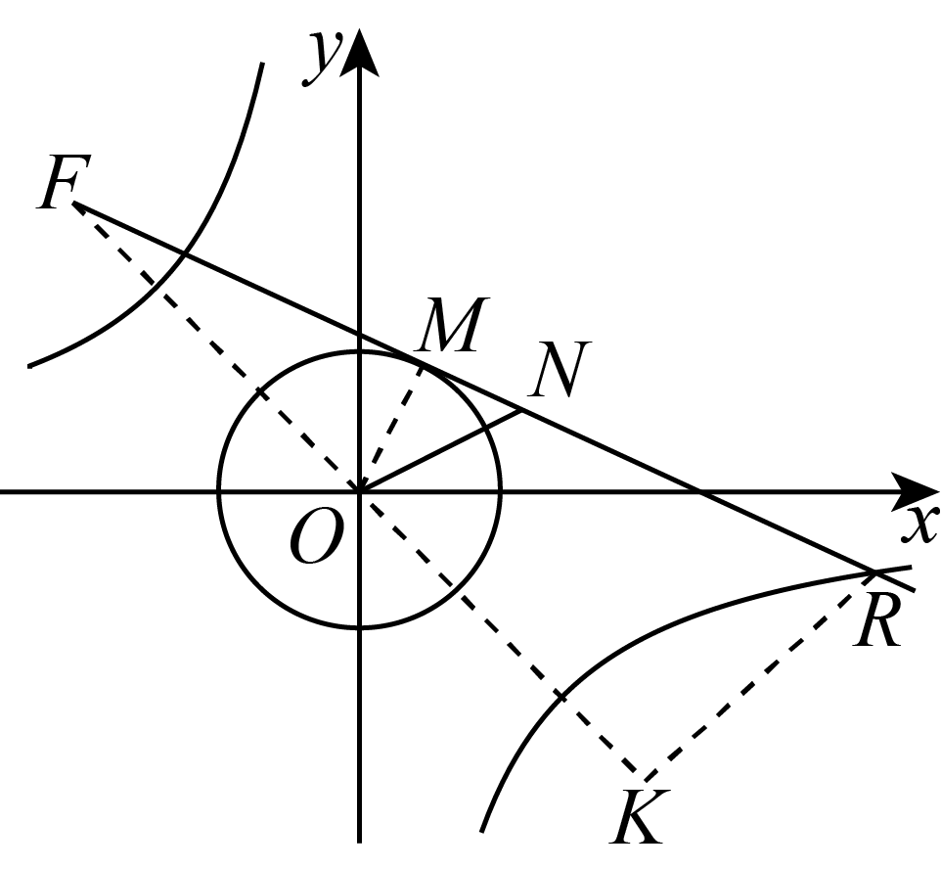
因为点$$O,N$$分别是$$FK$$和$$FR$$的中点，故$$\left|FN\right|−\left|ON\right|=\sqrt{2}$$，
而$$\left|FN\right|=\left|FM\right|+\left|MN\right|$$，由于$$\left|FM\right|=\sqrt{{\left|OF\right|}^{2}-{\left|OM\right|}^{2}}=\sqrt{3}$$，
所以$$\left|ON\right|−\left|MN\right|=\left|FN\right|-\sqrt{2}+\left|FM\right|−\left|FN\right|=\sqrt{3}−\sqrt{2}$$.
故答案为：$$\sqrt{3}-\sqrt{2}$$

四、解答题
15．已知等差数列$$\left\{a_{n}\right\}$$满足$$a_{4}=7,a_{6}=11$$.
(1)求$$\left\{a_{n}\right\}$$的通项公式；
(2)设等比数列$$\left\{b_{n}\right\}$$的前$$n$$项和为$$S_{n}$$，且$$b_{n+1}=S_{n}+2$$.令$$c_{n}=a_{n}+b_{n}$$，求数列$$\left\{c_{n}\right\}$$的前$$n$$项和$$T_{n}$$.
【答案】(1)$$a_{n}=2n−1$$；
(2)$$T_{n}=2^{n+1}+n^{2}−2$$.
【难度】0.65
【知识点】等差数列通项公式的基本量计算、等比数列通项公式的基本量计算、求等比数列前n项和、分组（并项）法求和
【分析】（1）由等差数列通项公式建立方程组，解得首项和公差，即可写出数列通项公式；
（2）结合题中条件和等比数列通项公式建立方程组，解得首项和公比，即可求得$$\left\{b_{n}\right\}$$通项公式，从而求得数列$$\left\{c_{n}\right\}$$通项公式，利用等比数列和等差数列前$$n$$项和公式即可求得数列$$\left\{c_{n}\right\}$$的前$$n$$项和$$T_{n}$$.
【详解】（1）设等差数列$$\left\{a_{n}\right\}$$的公差为$$d$$，则$$\{\begin{aligned}a_{4}=a_{1}+3d=7, \\ a_{6}=a_{1}+5d=11,\end{aligned}$$解得$$\{\begin{aligned}a_{1}=1 \\ d=2\end{aligned}$$，
所以$$\left\{a_{n}\right\}$$的通项公式为$$a_{n}=2n−1$$.
（2）设等比数列$$\left\{b_{n}\right\}$$的公比是$$q$$，
由$$\{\begin{aligned}b_{2}=S_{1}+2 \\ b_{3}=S_{2}+2\end{aligned}$$，得$$\{\begin{aligned}b_{1}q=b_{1}+2 \\ b_{1}q^{2}=b_{1}+b_{1}q+2\end{aligned}$$，解得$$\{\begin{aligned}b_{1}=2 \\ q=2\end{aligned}$$，
所以$$\left\{b_{n}\right\}$$的通项公式为$$b_{n}=2^{n}$$，此时$$S_{n}=\frac{2\left(1-2^{n}\right)}{1-2}=2^{n+1}-2$$，$$b_{n+1}=2^{n+1}$$，
满足$$b_{n+1}=S_{n}+2$$，故$$b_{n}=2^{n}$$.
结合（1）知$$c_{n}=a_{n}+b_{n}=2^{n}+2n−1$$，
所以数列$$\left\{c_{n}\right\}$$的前$$n$$项和$$T_{n}=\frac{2\left(1−2^{n}\right)}{1−2}+n^{2}=2^{n+1}+n^{2}−2$$.
16．设$$△ABC$$的内角$$A,B,C$$的对边分别为$$a,b,c$$，已知$$2\text{sin}\left(A−C\right)=\text{sin}B$$.
(1)若$$C=\frac{\text{π}}{4},c=1$$.
（i）求$$\text{tan}A$$；
（ii）求$$b$$；
(2)求$$\text{tan}\left(A−C\right)$$的最大值.
【答案】(1)（i）3；（ii）$$b=\frac{2\sqrt{10}}{5}$$
(2)$$\frac{\sqrt{3}}{3}$$
【难度】0.65
【知识点】用和、差角的正弦公式化简、求值、用和、差角的正切公式化简、求值、正弦定理解三角形、基本不等式求和的最小值
【分析】（1）（i）由和差角公式化简等式，代入$$C$$即可求得$$\text{tan}A$$；
（ii）由同角三角函数的关系求得$$sinA,cosA$$，由和差角公式求得$$sinC$$，然后由正弦定理求得边$$b$$；
（2）由正切的和差角公式和（i）中$$tanA,tanC$$的关系化简$$tan\left(A−C\right)$$，然后由基本不等式求得最大值.
【详解】（1）（i）$$2\text{sin}\left(A−C\right)=\text{sin}\left(A+C\right)$$，展开化简得：$$\text{sin}A\text{cos}C=3\text{cos}A\text{sin}C$$
所以$$\text{tan}A=3\text{tan}C=3$$；
（ii）由$$\text{tan}A=3$$，而$$A$$为三角形内角，故$$\text{sin}A=\frac{3\sqrt{10}}{10},\text{cos}A=\frac{\sqrt{10}}{10}$$，
所以$$\text{sin}B=\text{sin}\left(A+C\right)=\text{sin}\left(A+\frac{\text{π}}{4}\right)=sinAcos\frac{\text{π}}{4}+cosAsin\frac{\text{π}}{4}=\frac{2\sqrt{5}}{5}$$，
由正弦定理$$\frac{b}{\text{sin}B}=\frac{c}{\text{sin}C}$$，得$$b=\frac{2\sqrt{10}}{5}$$.
（2）由（1）可得$$\text{tan}A=3\text{tan}C$$，故$$A,C$$均为锐角，
所以$$\text{tan}\left(A−C\right)=\frac{3\text{tan}C−\text{tan}C}{1+3{\text{tan}}^{2}C}=\frac{2\text{tan}C}{1+3{\text{tan}}^{2}C}≤\frac{2\text{tan}C}{2\sqrt{3}\text{tan}C}=\frac{\sqrt{3}}{3}$$，
当且仅当$$\text{tan}C=\frac{\sqrt{3}}{3}$$时，$$\text{tan}\left(A−C\right)$$取到最大值$$\frac{\sqrt{3}}{3}$$.
17．已知函数$$f\left(x\right)=\frac{{\text{e}}^{x}+{\text{e}}^{−x}}{2}$$，$$f^{′}\left(x\right)$$为$$f\left(x\right)$$的导数，其中$$\text{e}$$为自然对数的底数.
(1)求$${[f\left(x\right)]}^{2}−{\left[f^{′}\left(x\right)\right]}^{2}$$；
(2)证明：当$$x∈\left(0,+∞\right)$$时，$$f^{′}\left(x\right)>x$$；
(3)设$$n∈N^{\text{*}}$$，对任意的$$x_{i}>1\left(i=1,2,⋯,n\right)$$，若$$x_{1}x_{2}⋯x_{n}={\text{e}}^{2}$$，求证：$$x_{1}+x_{2}+⋯+x_{n}−\left(\frac{1}{x_{1}}+\frac{1}{x_{2}}+⋯+\frac{1}{x_{n}}\right)>4$$.
【答案】(1)1
(2)证明见解析
(3)证明见解析
【难度】0.4
【知识点】基本初等函数的导数公式、利用导数证明不等式
【分析】（1）求导数$$f^{′}\left(x\right)$$，代入即可求得$${[f\left(x\right)]}^{2}−{\left[f^{′}\left(x\right)\right]}^{2}$$结果；
（2）令$$g\left(x\right)=f^{′}\left(x\right)−x$$，求导数$$g^{′}\left(x\right)$$由基本不等式得到$$g^{′}\left(x\right)$$最值，然后得到函数$$g\left(x\right)$$在$$\left(0,+∞\right)$$上单调，从而得到$$g\left(x\right)$$最值，即可得证；
（3）由（2）得到$${\text{e}}^{x}−\frac{1}{{\text{e}}^{x}}>2x$$，然后得到$$x_{i}−\frac{1}{x_{i}}$$的不等式，从而可求得不等式左边的范围，从而得证.
【详解】（1）$$f^{′}\left(x\right)=\frac{{\text{e}}^{x}−{\text{e}}^{−x}}{2}$$，
所以$${[f\left(x\right)]}^{2}−{\left[f^{′}\left(x\right)\right]}^{2}={\left(\frac{{\text{e}}^{x}+{\text{e}}^{−x}}{2}\right)}^{2}−{\left(\frac{{\text{e}}^{x}−{\text{e}}^{−x}}{2}\right)}^{2}=\left(\frac{{\text{e}}^{2x}+{\text{e}}^{−2x}+2}{4}\right)−\left(\frac{{\text{e}}^{2x}{\text{+e}}^{−2x}−2}{4}\right)=1$$；
（2）设$$g\left(x\right)=f^{′}\left(x\right)−x=\frac{{\text{e}}^{x}−{\text{e}}^{−x}}{2}−x$$，
$$g^{'}\left(x\right)=\frac{{\text{e}}^{x}+{\text{e}}^{−x}}{2}−1≥\frac{2\sqrt{{\text{e}}^{x}{\text{·e}}^{−x}}}{2}−1=0$$，
所以$$g\left(x\right)$$在$$\left(0,+∞\right)$$上单调递增，当$$x>0$$时，$$g\left(x\right)>g\left(0\right)=0$$，
所以，当$$x∈\left(0,+∞\right)$$时，$$f^{′}\left(x\right)>x$$成立.
（3）因为$$x_{i}>1$$，则$$\text{ln}x_{i}>0$$，
由（2）知$$f^{′}\left(x\right)>x$$，即$$\frac{{\text{e}}^{x}−{\text{e}}^{−x}}{2}>x$$，
∴$${\text{e}}^{x}−\frac{1}{{\text{e}}^{x}}>2x$$
所以$$x_{i}−\frac{1}{x_{i}}={\text{e}}^{\text{ln}x_{i}}−\frac{1}{{\text{e}}^{\text{ln}x_{i}}}>2\text{ln}x_{i}$$.
原式$$=\sum_{i=1}^{n}{\left(x_{i}−\frac{1}{x_{i}}\right)}>\sum_{i=1}^{n}{}2lnx_{i}=2ln\left(x_{1}x_{2}⋯x_{n}\right)=2{lne}^{2}=4.$$
18．已知$$F\left(1,0\right)$$是椭圆$$C:\frac{x^{2}}{a^{2}}+\frac{y^{2}}{b^{2}}=1\left(a>b>0\right)$$的右焦点，过$$F$$作直线$$l$$交椭圆于$$A,B$$两点，其中$$A$$在$$x$$轴上方.当$$AB⊥x$$轴时，$$\left|AB\right|=3$$.
(1)求椭圆$$C$$的标准方程；
(2)设$$P\left(4,0\right)$$，
（i）求证：$$∠APF=∠BPF$$；
（ii）设点$$M$$在椭圆$$C$$上，点$$N$$是$$△FMP$$的外接圆与椭圆$$C$$的另一个交点（异于$$M$$），若$$MF$$平分$$∠AMB$$，且$$\frac{1}{\left|NA\right|}+\frac{1}{\left|NB\right|}=\frac{\sqrt{3}}{\left|NF\right|}$$，求$$\text{cos}∠ANB$$的值.
【答案】(1)$$\frac{x^{2}}{4}+\frac{y^{2}}{3}=1$$
(2)（i）证明见解析；（ii）$$\text{cos}∠ANB=\frac{1}{2}$$.
【难度】0.15
【知识点】根据a、b、c求椭圆标准方程、根据直线与椭圆的位置关系求参数或范围、椭圆中的定值问题
【分析】（1）根据$$AB=\frac{2b^{2}}{a}=3$$即可求解椭圆标准方程；
（2）（i）设$$AP$$与$$BP$$的斜率分别为$$k_{1},k_{2}$$，将问题转化为证明$$k_{1}+k_{2}=0$$即可；
（ii）设$$T\left(x_{0},y_{0}\right)$$满足$$\frac{\left|AM\right|}{\left|BM\right|}=\frac{\left|AF\right|}{\left|BF\right|}=\frac{\left|AT\right|}{\left|BT\right|}$$，化简可得：$${\left(x_{0}−\frac{5}{2}\right)}^{2}+{\left(y_{0}−\frac{3}{2m}\right)}^{2}=\frac{9}{4m^{2}}+\frac{9}{4}$$，因为直线$$AB$$和直线$$x=4$$的交点为$$R\left(4,\frac{3}{m}\right)$$，则$$T$$点都在以$$FR$$为直径的圆上，因为$$R,P,F,M,N$$都在以$$FR$$为直径的圆上，故$$\frac{\left|AT\right|}{\left|BT\right|}=\frac{\left|AF\right|}{\left|BF\right|}=\frac{\left|AN\right|}{\left|BN\right|}$$，所以$$NF$$是$$∠ANB$$的角平分线，则$$S_{△ANF}+S_{△BNF}=S_{△ABN}$$，利用三角形面积公式化简即可求解.
【详解】（1）由题知，$$AB=\frac{2b^{2}}{a}=3$$，又$$a^{2}=b^{2}+1$$，解得$$a=2$$.
故椭圆$$C$$的方程为$$\frac{x^{2}}{4}+\frac{y^{2}}{3}=1$$.
（2）（i）记$$A\left(x_{1},y_{1}\right),B\left(x_{2},y_{2}\right)$$，由题意知$$y_{1}>0,y_{2}<0$$.
设直线$$AB$$的方程为$$l:x=my+1$$，代入椭圆得：$$\left(3m^{2}+4\right)y^{2}+6my−9=0$$.
则有$$y_{1}+y_{2}=−\frac{6m}{3m^{2}+4},y_{1}y_{2}=−\frac{9}{3m^{2}+4}$$，①
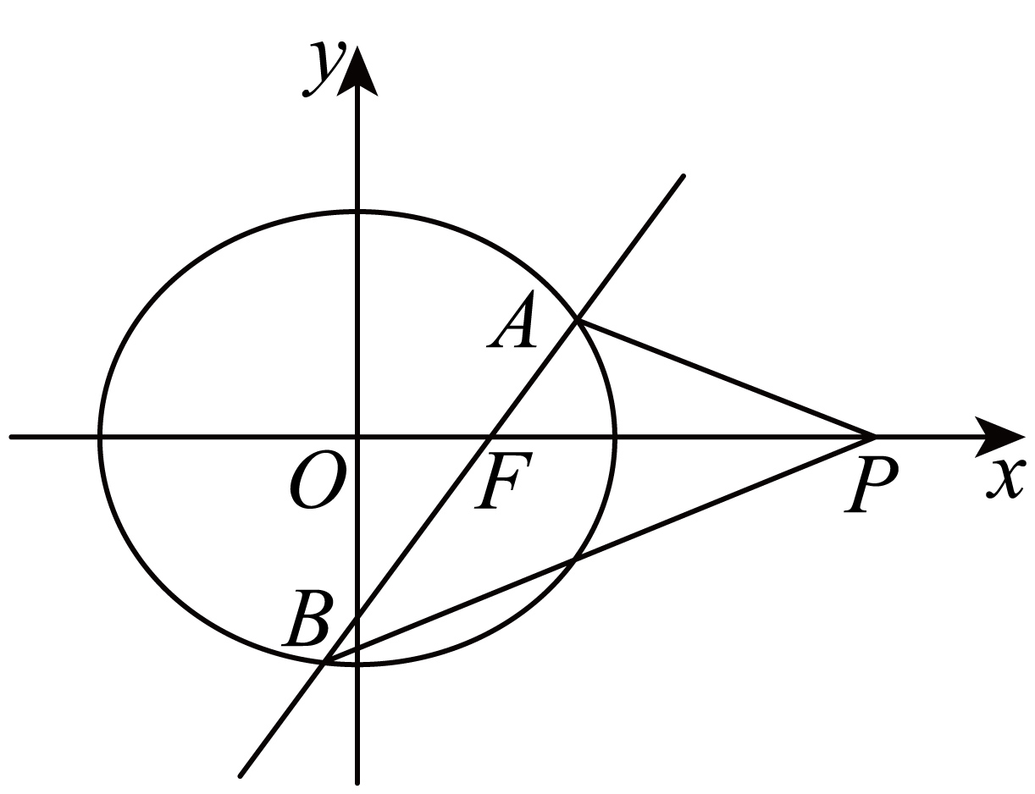
设$$AP$$与$$BP$$的斜率分别为$$k_{1},k_{2}$$，则
$$k_{1}+k_{2}=\frac{y_{1}}{x_{1}−4}+\frac{y_{2}}{x_{2}−4}=\frac{2my_{1}y_{2}−3\left(y_{1}+y_{2}\right)}{\left(my_{1}−3\right)\left(my_{2}−3\right)}=\frac{\frac{−18m}{3m^{2}+4}+\frac{18m}{3m^{2}+4_{1}}}{\left(my_{1}−3\right)\left(my_{2}−3\right)}=0,$$
所以$$∠APF=∠BPF$$.
（ii）设$$T\left(x_{0},y_{0}\right)$$满足$$\frac{\left|AM\right|}{\left|BM\right|}=\frac{\left|AF\right|}{\left|BF\right|}=\frac{\left|AT\right|}{\left|BT\right|}$$，则
$$\begin{aligned}\frac{{\left(x_{0}−x_{1}\right)}^{2}+{\left(y_{0}−y_{1}\right)}^{2}}{{\left(x_{0}−x_{2}\right)}^{2}+{\left(y_{0}−y_{2}\right)}^{2}}=\frac{y_{1}^{2}}{y_{2}^{2}}\end{aligned}$$②
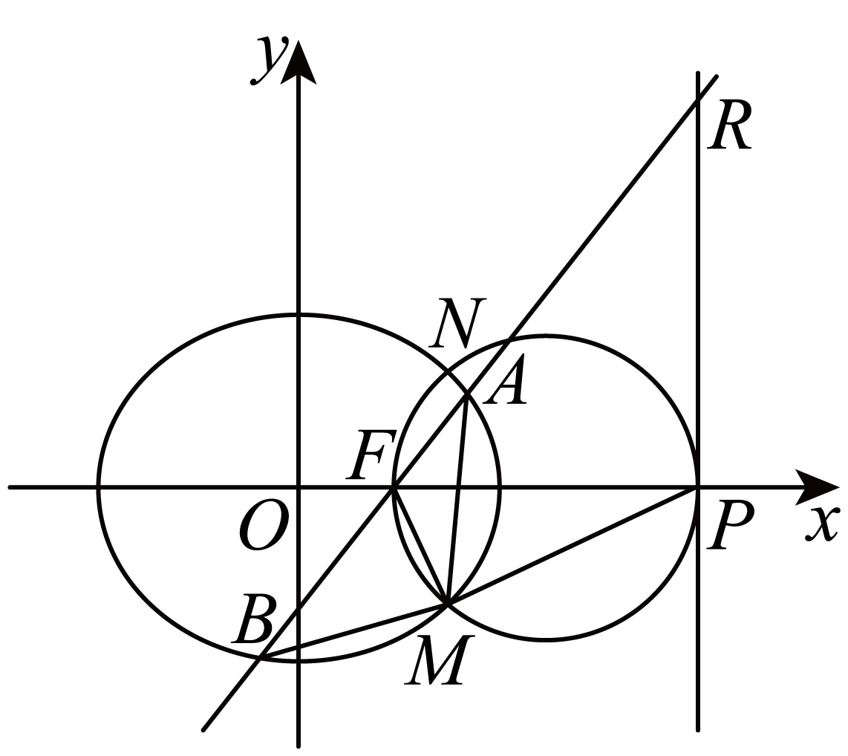
将$$x_{1}=my_{1}+1,x_{2}=my_{2}+1$$代入②，并化简得
$$x_{0}^{2}+y_{0}^{2}−2x_{0}\left(1+m\frac{y_{1}y_{2}}{y_{1}+y_{2}}\right)−2y_{0}\frac{y_{1}y_{2}}{y_{1}+y_{2}}+2m\frac{y_{1}y_{2}}{y_{1}+y_{2}}+1=0$$，③
将（2）中①代入③得：$$x_{0}^{2}+y_{0}^{2}−5x_{0}−\frac{3}{m}y_{0}+4=0$$，
即$${\left(x_{0}−\frac{5}{2}\right)}^{2}+{\left(y_{0}−\frac{3}{2m}\right)}^{2}=\frac{9}{4m^{2}}+\frac{9}{4}$$.
又因为直线$$AB$$和直线$$x=4$$的交点为$$R\left(4,\frac{3}{m}\right)$$.
故满足$$\frac{\left|AM\right|}{\left|BM\right|}=\frac{\left|AF\right|}{\left|BF\right|}=\frac{\left|AT\right|}{\left|BT\right|}$$的$$T$$点都在以$$FR$$为直径的圆上.
因为$$R,P,F,M,N$$都在以$$FR$$为直径的圆上，
故$$\frac{\left|AT\right|}{\left|BT\right|}=\frac{\left|AF\right|}{\left|BF\right|}=\frac{\left|AN\right|}{\left|BN\right|}$$，所以$$NF$$是$$∠ANB$$的角平分线.
则$$S_{△ANF}+S_{△BNF}=S_{△ABN}$$，
所以$$\left|NA\right|⋅\left|NF\right|⋅\text{sin}∠ANF+\left|NB\right|⋅\left|NF\right|⋅\text{sin}∠BNF=\left|NA\right|⋅\left|NB\right|⋅\text{sin}∠ANB$$，
即$$\frac{\text{sin}∠ANF}{\left|NB\right|}+\frac{\text{sin}∠BNF}{\left|NA\right|}=\frac{\text{sin}∠ANB}{\left|NF\right|}=\frac{2\text{sin}∠ANF\text{cos}∠ANF}{\left|NF\right|}$$.
所以$$\frac{1}{\left|NA\right|}+\frac{1}{\left|NB\right|}=\frac{2\text{cos}∠ANF}{\left|NF\right|}=\frac{\sqrt{3}}{\left|NF\right|}$$，解得$$\text{cos}∠ANF=\frac{\sqrt{3}}{2}$$，
所以$$\text{cos}∠ANB=\frac{1}{2}$$.
19．现有一款益智棋类游戏，棋盘由全等的正三角形组成（如图所示），假设棋盘足够大.一颗质地均匀的正方体骰子，六个面分别以$$1∼6$$标号.在棋盘上，以$$O$$为原点建立平面直角坐标系，设点$$A$$的坐标为$$\left(1,0\right)$$.棋子初始位置为坐标原点，投掷骰子$$n$$次，用$$X_{n}$$表示第$$n$$次投掷后棋子的位置（$$X_{0}$$为坐标原点），规定：$$\vec{OX_{n}}=\{\begin{aligned}\vec{OX_{n−1}}+\vec{u_{k}},第n次掷得奇数\text{,} \\ \vec{OX_{n−1}},第n次掷得偶数\text{,}\end{aligned}$$其中向量$$\vec{u_{k}}=\left(\text{cos}\frac{2k\text{π}}{3},\text{sin}\frac{2k\text{π}}{3}\right)\left(k∈Z\right),k$$为前$$n$$次投掷过程中，掷得偶数的总次数.
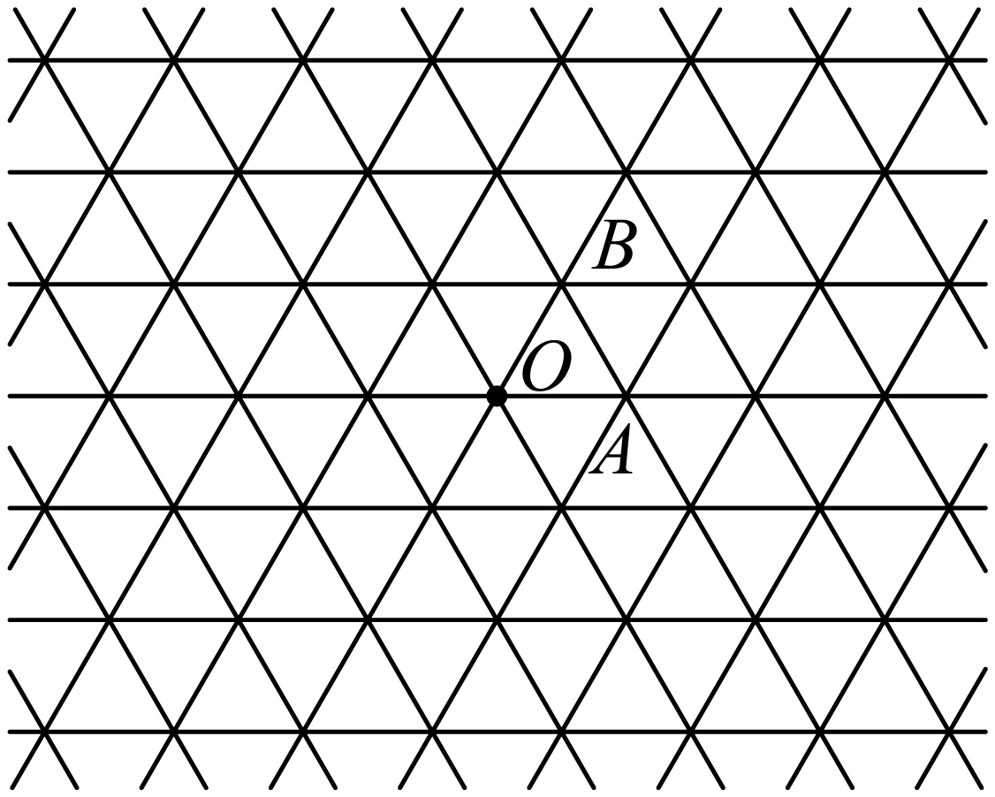
(1)求点$$X_{2}$$所有可能的坐标；
(2)求投掷骰子8次后棋子在原点的概率；
(3)投掷骰子80次，记棋子在原点且投掷过程中掷得奇数的次数恰为$$r\left(0≤r≤80\right)$$的概率为$$p\left(r\right)$$，求$$p\left(r\right)$$的表达式，并指出当$$r$$为何值时，$$p\left(r\right)$$取得最大值.
【答案】(1)$$\left(0,0\right),\left(−\frac{1}{2},\frac{\sqrt{3}}{2}\right),\left(1,0\right),\left(2,0\right)$$；
(2)$$\frac{5}{128}$$；
(3)$$p\left(r\right)=\{\begin{matrix}0, & r不是3的倍数\text{,} \\ \frac{1}{2^{80}}{\left({\text{C}}_{26}^{\frac{r}{3}}\right)}^{3}, & r是3的倍数\text{,}\end{matrix}$$，$$r=39$$时，$$p\left(r\right)$$取得最大值.
【难度】0.15
【知识点】平面向量线性运算的坐标表示、x+y+z=n的整数解的个数、二项式系数的增减性和最值、计算古典概型问题的概率
【分析】（1）根据$$\vec{OX_{n}}=\{\begin{aligned}\vec{OX_{n−1}}+\vec{u_{k}},第n次掷得奇数\text{,} \\ \vec{OX_{n−1}},第n次掷得偶数\text{,}\end{aligned}$$即可求$$X_{2}$$所有可能的坐标；
（2）令向量$$\vec{a}=\left(1,0\right),\vec{b}=\left(−\frac{1}{2},\frac{\sqrt{3}}{2}\right),\vec{c}=\left(−\frac{1}{2},−\frac{\sqrt{3}}{2}\right)$$，则当$$k=3m$$时，$$u_{k}=\vec{a}$$；当$$k=3m+1$$时，$$u_{k}=\vec{b}$$；当$$k=3m+2$$时$$u_{k}=\vec{c}$$，其中$$m∈N$$，且$$\vec{a}+\vec{b}+\vec{c}=\vec{0}$$.要保证$$X_{8}$$为原点，则在8次投掷过程中，掷得奇数的次数$$r$$应为$$0,3,6$$，用列举法即可求解
（3）当$$r$$不是3的倍数时，显然有$$p\left(r\right)=0$$.当$$r$$是3的倍数时，不妨设$$r=3m$$，则掷得偶数的次数为$$80−3m$$次.记进行加向量$$\vec{a}$$为操作$$A$$，加向量$$\vec{b}$$为操作$$B$$，加向量$$\vec{c}$$为操作$$C$$，不做任何操作记为操作$$T$$.定义操作小结：$$\underset{x次}{\underbrace{A⋯A}}T\underset{y次}{\underbrace{B⋯B}}T\underset{z次}{\underbrace{C⋯C}}$$，其中$$x,y,z$$可以为0，则$$\{\begin{aligned}x_{1}+x_{2}+⋯+x_{27−m}=m, \\ y_{1}+y_{2}+⋯+y_{27−m}=m, \\ z_{1}+z_{2}+⋯+z_{27−m}=m,\end{aligned}$$其中$$x_{i},y_{i},z_{i}∈N,1≤i≤27−m$$，根据隔板法即可求解.
【详解】（1）由题意，点$$X_{2}$$可能的坐标为$$\left(0,0\right),\left(−\frac{1}{2},\frac{\sqrt{3}}{2}\right),\left(1,0\right),\left(2,0\right)$$.
（2）令向量$$\vec{a}=\left(1,0\right),\vec{b}=\left(−\frac{1}{2},\frac{\sqrt{3}}{2}\right),\vec{c}=\left(−\frac{1}{2},−\frac{\sqrt{3}}{2}\right)$$，
则当$$k=3m$$时，$$u_{k}=\vec{a}$$；当$$k=3m+1$$时，$$u_{k}=\vec{b}$$；
当$$k=3m+2$$时$$u_{k}=\vec{c}$$，其中$$m∈N$$，且$$\vec{a}+\vec{b}+\vec{c}=\vec{0}$$.
要保证$$X_{8}$$为原点，则在8次投掷过程中，掷得奇数的次数$$r$$应为$$0,3,6$$.
①若$$r=0$$，即8次投掷全部为偶数，共1种情况：偶偶偶偶偶偶偶偶；
②若$$r=3$$，即8次投掷过程中有5次偶数，3次奇数，则共8种情况：
奇偶奇偶奇偶偶偶，奇偶奇偶偶偶偶奇，奇偶偶奇偶偶奇偶，奇偶偶偶偶奇偶奇，
偶奇偶奇偶奇偶偶，偶奇偶偶奇偶偶奇，偶偶奇偶奇偶奇偶，偶偶偶奇偶奇偶奇；
③若$$r=6$$，即6次奇数，仅有1种情况：奇奇偶奇奇偶奇奇.
故$$X_{8}$$为坐标原点的概率$$p=\frac{10}{2^{8}}=\frac{5}{128}$$.
（3）当$$r$$不是3的倍数时，显然有$$p\left(r\right)=0$$.
以下讨论当$$r$$是3的倍数的情况.不妨设$$r=3m$$，则掷得偶数的次数为$$80−3m$$次.
记进行加向量$$\vec{a}$$为操作$$A$$，加向量$$\vec{b}$$为操作$$B$$，加向量$$\vec{c}$$为操作$$C$$，不做任何操作记为操作$$T$$.
定义操作小结：$$\underset{x次}{\underbrace{A⋯A}}T\underset{y次}{\underbrace{B⋯B}}T\underset{z次}{\underbrace{C⋯C}}$$，其中$$x,y,z$$可以为0.
在80次投掷产生的操作过程，可分为若干操作小结.注意到1个操作小节中有2次操作$$T$$，每两个操作小节也由操作$$T$$连接，所以共有$$27−m$$个操作小节，如下图所示：
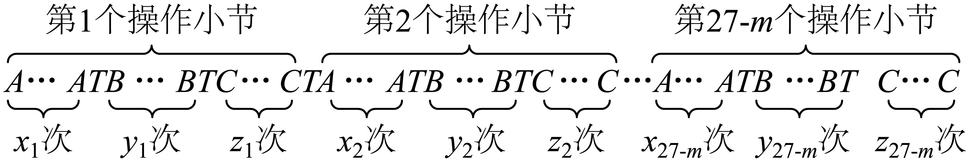
所以有$$\{\begin{aligned}x_{1}+x_{2}+⋯+x_{27−m}=m, \\ y_{1}+y_{2}+⋯+y_{27−m}=m, \\ z_{1}+z_{2}+⋯+z_{27−m}=m,\end{aligned}$$其中$$x_{i},y_{i},z_{i}∈N,1≤i≤27−m$$.
由隔板法可知，上述不定方程共有$${\left({\text{C}}_{26}^{m}\right)}^{3}$$组解，而每一组解对应着一种满足题意的投掷，于是有$$p\left(r\right)=\frac{{\left({\text{C}}_{26}^{m}\right)}^{3}}{2^{80}}=\frac{1}{2^{80}}{\left({\text{C}}_{26}^{\frac{r}{3}}\right)}^{3}$$
.综上，有$$p\left(r\right)=\{\begin{matrix}0, & r不是3的倍数\text{,} \\ \frac{1}{2^{80}}{\left({\text{C}}_{26}^{\frac{r}{3}}\right)}^{3}, & r是3的倍数\text{,}\end{matrix}$$
因此，当$$\frac{r}{3}=13$$，即$$r=39$$时，$$p\left(r\right)$$取得最大值.

